Mazda Austria startet mit Autoverkauf in der Türkei
Der Klagenfurter Autoimporteur weitet sein Geschäft im Südosten Europas aus und managt ab sofort auch das komplette Türkei-Geschäft für Mazda.

Seit Ende 2013 wurden schon Ersatzteile vom Klagenfurt Lager an türkische Mazda Händler geliefert. Jetzt übernimmt Mazda Austria den Fahrzeugimport und ist verantwortlich für den gesamten Mazda-Ertrag in der Türkei. Für das Kärntner Multikulti-Unternehmen bringt diese Expansion im kommenden Jahr auf einen Schlag ein Umsatz-Plus von 41 Mio. Euro.

Für Heimo Egger, Chef des Südosteuropa-Geschäfts bei Mazda Austria, stehen die Weichen in der Türkei für Mazda auf Wachstum. „2.800 Autos werden wir dort im kommenden Jahr verkaufen. Bis 2020 soll der Absatz auf 5.000 Neuwagen steigen. Mit 20 türkischen Mazda Händlern wollen wir uns auf die urbanen Gebiete konzentrieren. Profitabilität hat oberste Priorität. Deshalb werden wir Mazda in der Türkei außerhalb des Mainstreams in einer höheren Preisnische positionieren und auch nur die ertragreichsten Modelle aus unserem Portfolio anbieten.“

Zuvor wurde die Türkei von einer eigenständigen Mazda-Vertriebstochter in Istanbul gemanagt. Die 18 Mitarbeiter dort berichten jetzt direkt an Mazda Austria.
Mazda Austria hat über 20 Jahre Erfahrung im Südosteuropa-Geschäft. Die ersten Exportmärkte waren 1992 Ungarn und Slowenien. Außerdem zählt das Klagenfurter Unternehmen zu den profitabelsten Mazda-Importeuren in ganz Europa.

In der Türkei werden von 75 Mio. Einwohner zurzeit 570.000 Neuwagen pro Jahr gekauft. In Österreich ist der Markt deutlich gesättigter: 8,5 Mio. Einwohner leisten sich dieses Jahr 305.000 Autos. Die Türkei ist der bis dato größte von insgesamt 18 Märkten, die Mazda Austria managt – und der sechstgrößte Automarkt insgesamt im erweiterten Europa.

Unternehmensporträt:
Von Klagenfurt aus versorgt Mazda Austria mit 99 Mitarbeitern insgesamt 518 Händlerpartner in 18 Ländern (Österreich, Italien, Tschechien, Slowakei, Ungarn, Slowenien, Kroatien, Rumänien, Bulgarien, Serbien, Montenegro, Kosovo, Bosnien, Mazedonien, Moldawien, Albanien, Griechenland, Türkei) mit Autos, Ersatzteilen und Mobilitätsservice. Im vergangenen Jahr wurden insgesamt 16.750 Mazda-Neuwagen verkauft, im Fiskaljahr 2013/2014 lag der Umsatz bei 368,5 Millionen Euro. Die Mazda Austria GmbH ist ein Tochterunternehmen der Mazda Corporation mit Sitz in Hiroshima, Japan.

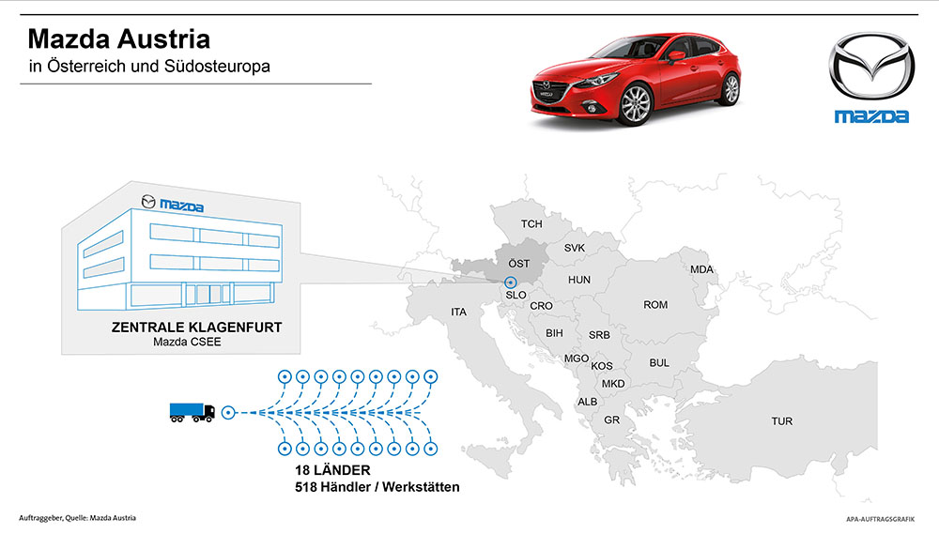

Klagenfurt, 4. November 2014

